对于输入图像而言，Homographic Adaptation通过对图像进行多次不同的尺度/角度变换来帮助网络能够在不同视角不同尺度观测到特征点。 综上：**SuperPoint = MagicPoint+Homographic Adaptation**

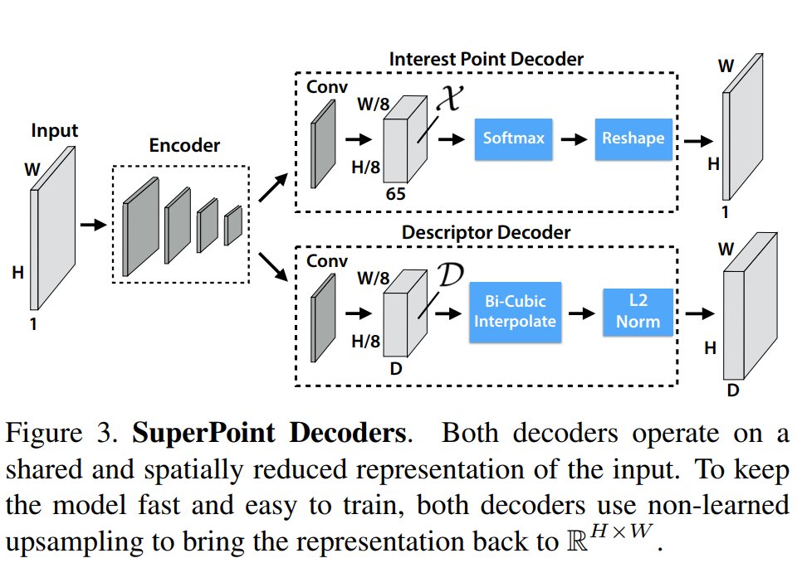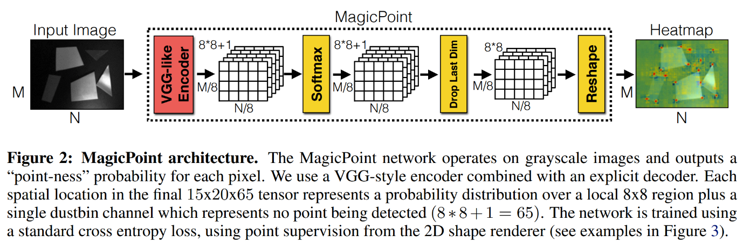

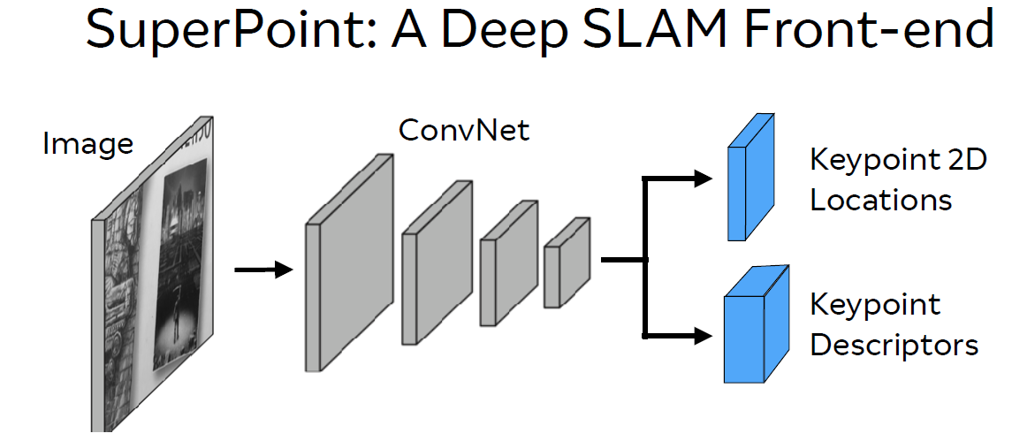

2 tasks share 90% of compute

We also vary the Non-Maximum Suppression (NMS)

Point: how to train 2D location

How to get Keypoint label? Self supervise approach

训练基础图形的识别

Homographic Adaptation

LK算法的基本思想基于三个假设。

* 亮度恒定(Brightness Constancy)  
  图像中的同一个对象在相邻帧内即使发生移动，其像素的颜色强度不会发生改变。
* 时间持续性(Temporal Persistence)  
  时间持续性或者说微小移动(Small Movements)，指的是目标随时间移动缓慢。实际上，如果帧间间隔足够小，则目标在帧间移动距离忽略不计。需要注意这里不是说的两帧画面之间的移动量忽略不计，而是指该点的微分为0，下文还会详细介绍。
* 空间一致性(Spatial Coherence)  
  同一个曲面的邻近点具有相似的移动，它们在图像平面上的投影距离也很近。
* 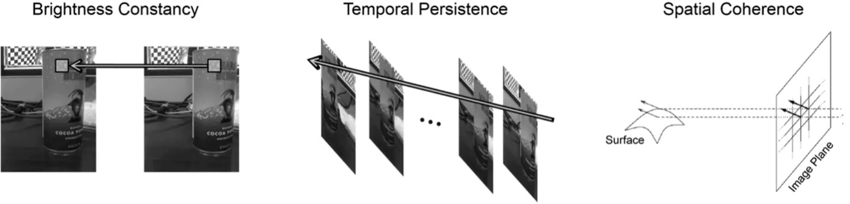

**4.2 关键点检测和描述子相关操作**

当你在执行追踪操作，或者其他一些需要关键点和描述子的任务时，通常需要做三件事情。第一步是根据一种关键点点定义找到图像中的所有关键点。第二步是为这些关键点创建描述子。第三步是将这些描述子和已有的描述子集合进行比较，看是否能够找到匹配项。在追踪应用程序中，最后一步涉及在相邻帧内查找符合追踪目标的特征点集合，并比较这两个集合中的特征点移动。在目标检测应用程序中，经常需要在图像数据库(通常很大)中对每个图片筛查匹配的特征点。